Запис за активности | Activity record
Извештај за активности на КК — временска лента
QC Activity Report — Work Timeline
QC | Quality Control
Информации за документот | Document information
Период | Period | Вто 11.08 16:00 → Пет 14.08 08:00 (Europe/Skopje)
Опфат | Window | 64 часа | 64 hours
Активно | Active | 4.9 ч | 4.9 h
Задачи | Task requests | 31
Фамилии | Families | 12
Извор | Source | Транскрипт · sha256 9c35bfad93f16b6d
Одобрување | Approval
Дејство | Action | Име/Позиција | Name/Position | Датум | Date | Потпис | Signature
Изготвил | Prepared (QC Head) | B. Nikolov, M.Pharm.
Прегледал | Reviewed (QA) | J. Romevska
Одобрил (Раководител КК) | Approved (QC Manager) | B. Nikolov, M.Pharm.
Контролиран документ | Controlled document

1. РЕЗИМЕ | Executive Summary
Во периодот од вторник 11.08 во 16:00 ч до петок 14.08 во 08:00 ч (опсег од 64 часа), активното работно време на Контрола на квалитет изнесуваше приближно 4.9 часа, распоредено во 31 задачи низ 12 фамилии. Долунаведената лента го поставува тоа време на скала со ознаки по часови од денот — секое поле е парче време поминато на дадена задача, на неговата вистинска позиција во деновите.
Over Tue 11.08 16:00 to Fri 14.08 08:00 (a 64-hour window), active QC working time came to about 4.9 hours, spread over 31 task requests across 12 families. The band below places that time on an hour-of-day ruler; each bar is a chunk of time spent on a task, at its real position in the days, and its width is the time spent.

2. ВРЕМЕНСКА ЛЕНТА | Work Timeline
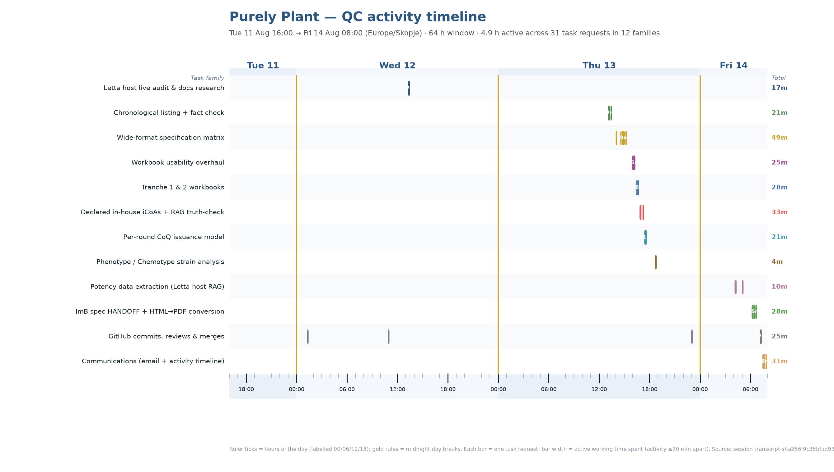
Слика | Figure — Хоризонтална лента (линијар по часови) со парчиња време по фамилија на задачи | Horizontal ruler band (hours of day) with time chunks per task family

3. ВРЕМЕ ПО ФАМИЛИЈА НА ЗАДАЧИ | Time per Task Family
Фамилија на задачи | Task family | Мин | Min | Часови | Hours | Удел | Share
Letta host live audit & docs research | 17 | 0.3 | 6%
Chronological listing + fact check | 21 | 0.3 | 7%
Wide-format specification matrix | 49 | 0.8 | 17%
Workbook usability overhaul | 25 | 0.4 | 9%
Tranche 1 & 2 workbooks | 28 | 0.5 | 10%
Declared in-house iCoAs + RAG truth-check | 33 | 0.6 | 11%
Per-round CoQ issuance model | 21 | 0.3 | 7%
Phenotype / Chemotype strain analysis | 4 | 0.1 | 1%
Potency data extraction (Letta host RAG) | 10 | 0.2 | 3%
ImB spec HANDOFF + HTML→PDF conversion | 28 | 0.5 | 10%
GitHub commits, reviews & merges | 25 | 0.4 | 9%
Communications (email + activity timeline) | 31 | 0.5 | 11%
ВКУПНО | TOTAL | 293 | 4.9 | 100%
Мерка: активно работно време (настани на активност на растојание ≤20 мин); паузите подолги од 20 мин не се бројат, па збирот (4.9 ч) е помал од 64-часовниот опсег. Најмногу работа падна во четврток.

